Active Directory 활용 방안

작성일: 2005년 12월 21일
작성자: 바이소프트 기술영업팀

[개요]
회사 규모가 커지고 점차적으로 장비가 늘어나고 접근하는 사용자는 늘어남에 따라 시스템관리자의 일은 늘어나고, 시스템에 대하여 누가 어디서부터 어디까지 시스템 프로세스를 실행했는지에 대한 답은 점차 어려워지기 시작합니다. AD의 도입은 바로 이러한 계정 관리에서부터 시작합니다.
“누가 어디에 언제 접근할 것인가?”라는 답을 주는 가장 간단한 솔루션이 Active Directory입니다.
아래에 기술한 내용은 AD를 구축한 후에 보안, 자산관리, S/W배포 등 AD활용방안에 대하여 말씀을 드리겠습니다.

[Active Directory란 무엇인가?]
- 네트워크 객체를 조직화하고, 관리하고, 찾아내는 도구
- 분산 컴퓨팅 환경에서 사용자의 로그 온 등 관리자를 위한 중앙화된 관리를 해주는 네트워크 정보 저장소
- GPO를 이용하여 개인별/그룹별 통합관리를 해주는 도구

[Active Directory 활용 방안]
- PC보안: AD는 네트워크에 연결된 시스템을 사용할 수 있는 사용자에 대한 보안 정책을 중앙에서 제어할 수 있고 완벽한 보안 통제를 구현할 수 있도록 해줍니다. AD는 PC단위로, 사용자 단위로, 그룹단위로 보안정책을 수립하여 적용할 수 있는 기증을 제공합니다. 이를 통하여 네트워크의 각종 시스템과 자산에 대한 완벽한 보안을 저렴한 비용으로 구현할 수 있습니다.

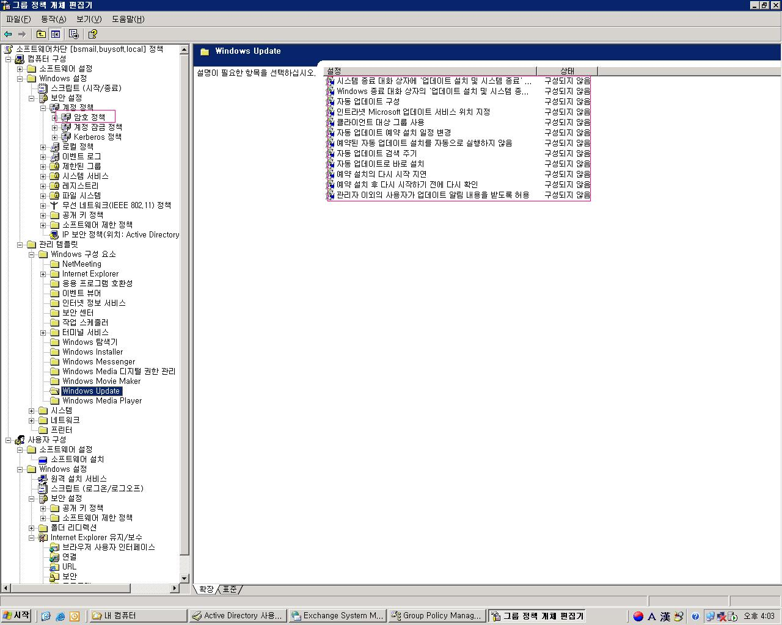

- 자산 관리: AD는 네트워크의 서버와 클라이언트에 대한 자산관리를 수행할 수 있는 기초 정보를 제공합니다. AD와 SMS를 활용하여 IT자산을 파악하고 IT자산에 대한 통제와 예측을 진행할 수 있습니다.
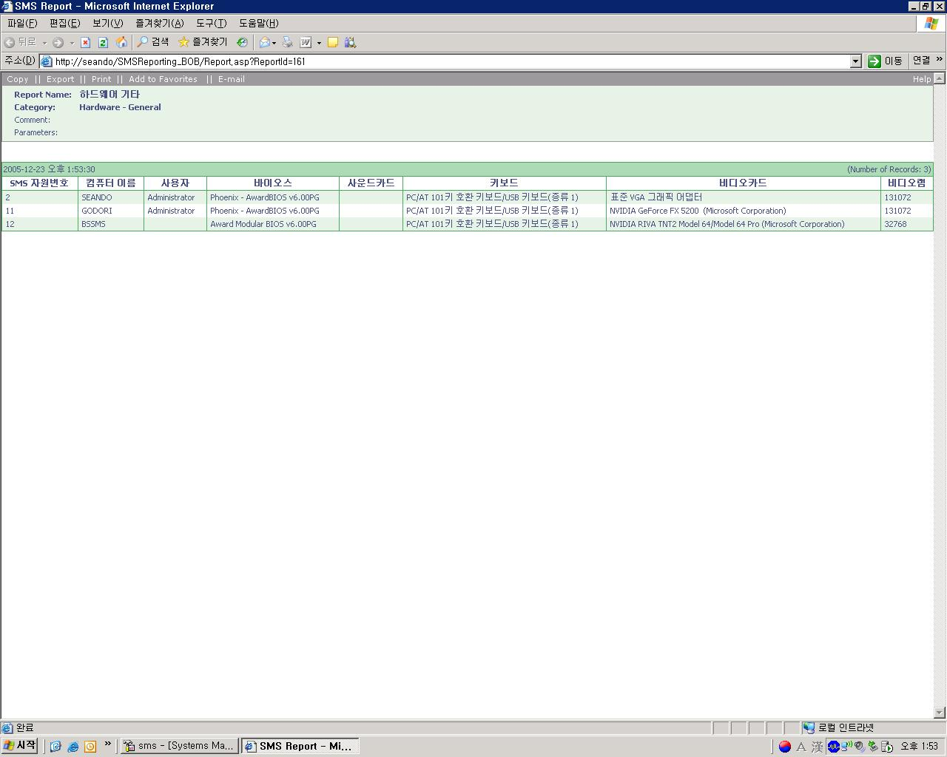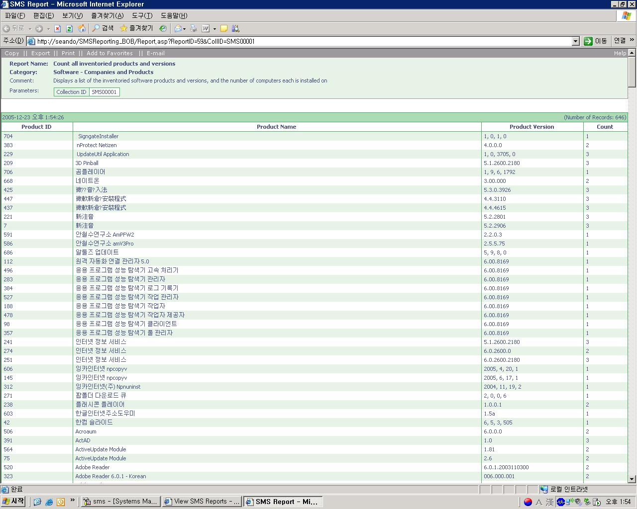

- 계정정보 통합: AD는 여러 시스템들에 분산되어 있는 사용자 계정 정보를 통합할 수 있는 인프라를 제공합니다.

- S/W 배포 기능: 그룹정책의 소프트웨어 배포 기능을 이용하여 Client에 대하여 파일을 배포할 수 있습니다.
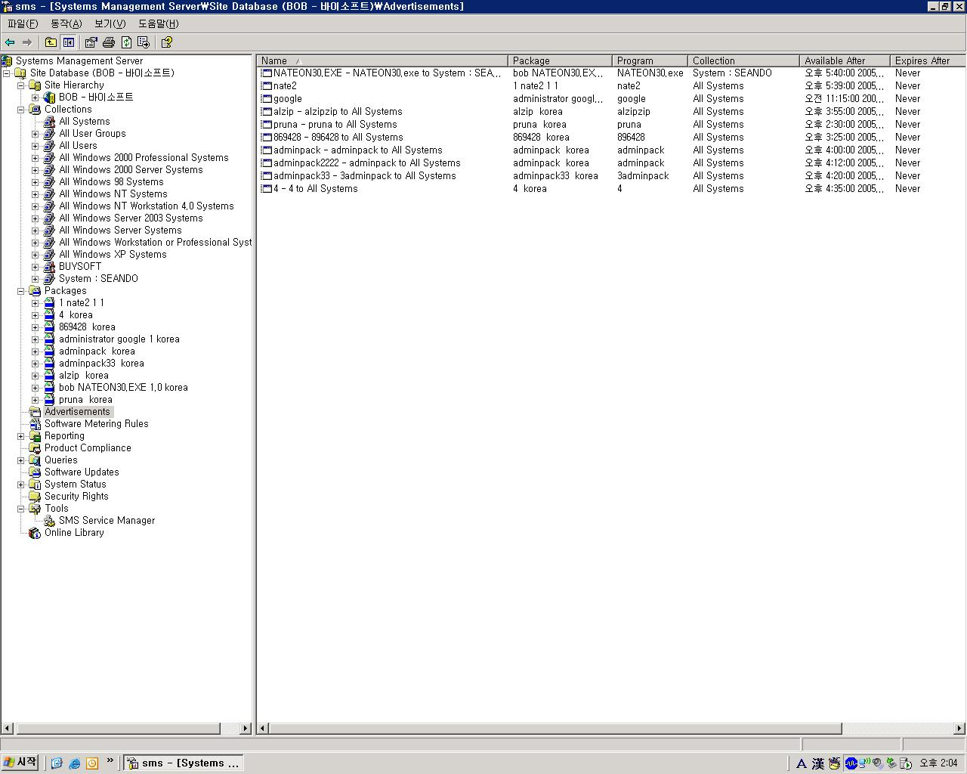
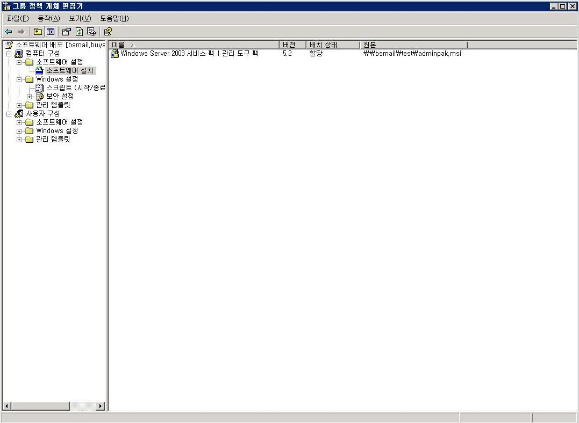

- 원격지원: AD는 PC사용자들에 대한 원격 지원 서비스를 제공할 수 있는 인프라입니다. SMS와 AD를 활용하면 PC사용자들의 Helpdesk 지원요청을 원격에서 수행할 수 있어 사용자의 요청을 즉시에 수행할 수 있고, Helpdesk 자원활용을 효율화할 수 있습니다.
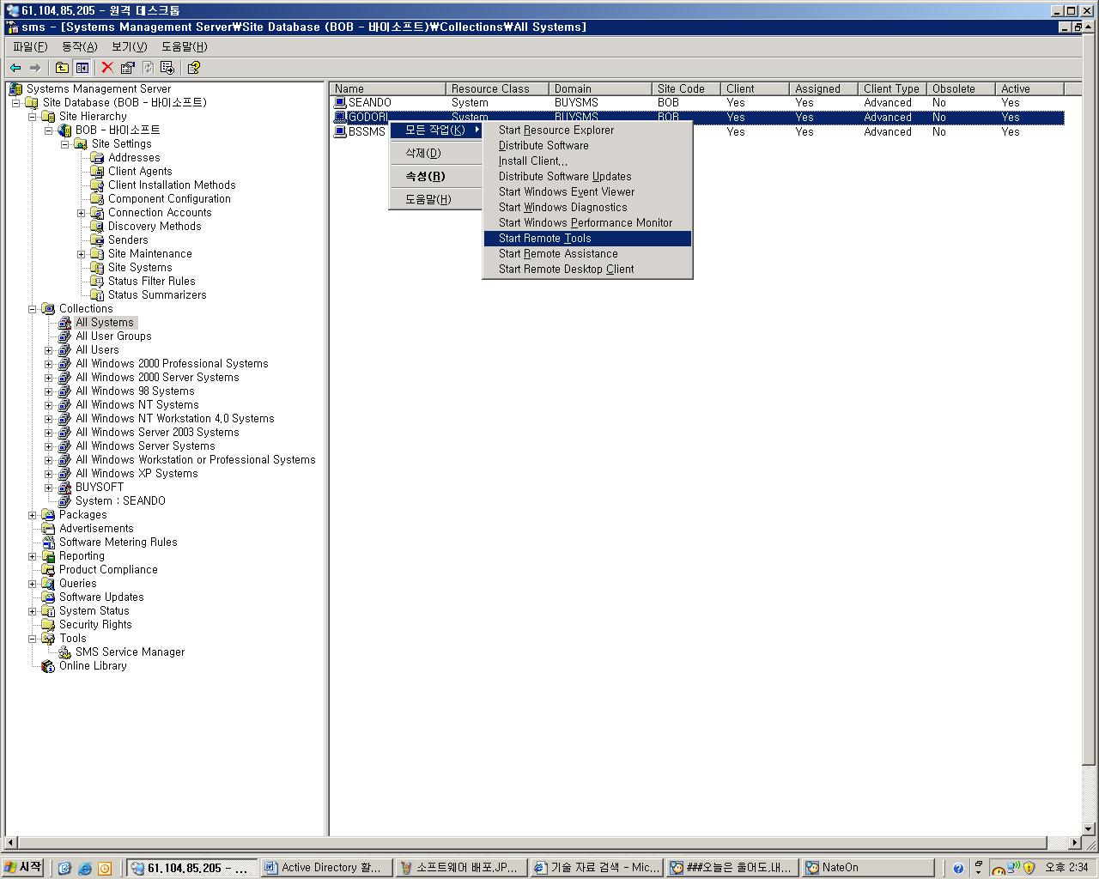
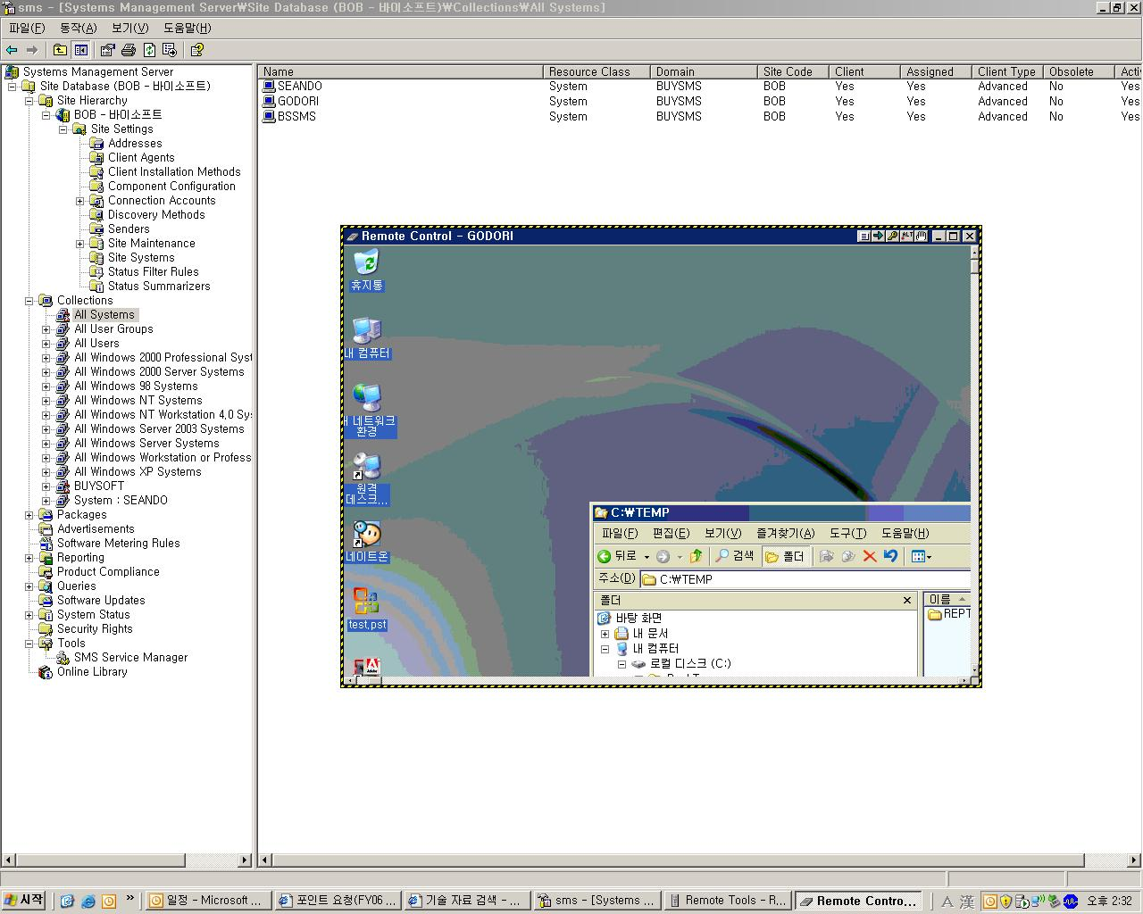

- 로그인 스크립트 활용: GPO정책을 이용하여 컴퓨터가 로그인 할 때 스크립트를 활용하여 프린터 연결 및 네트워크 드라이브 연결, 특정 프로그램을 실행시킬 수 있습니다.
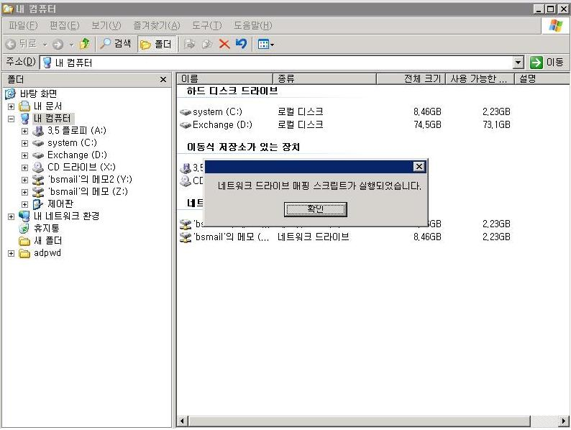
- 리소스의 중앙집중식 관리: 기업내의 리소스를 중앙집중식으로 관리가 가능해 언제든지 사용자 계정 및 컴퓨터들을 손쉽게 볼 수가 있고 제어가 가능합니다. 이로 인해 관리자는 관리 시간과 관리에 대한 노력을 감소시키는 효과를 가져 오며, 따라서 관리자는 업무 부담을 줄일 수 있습니다.
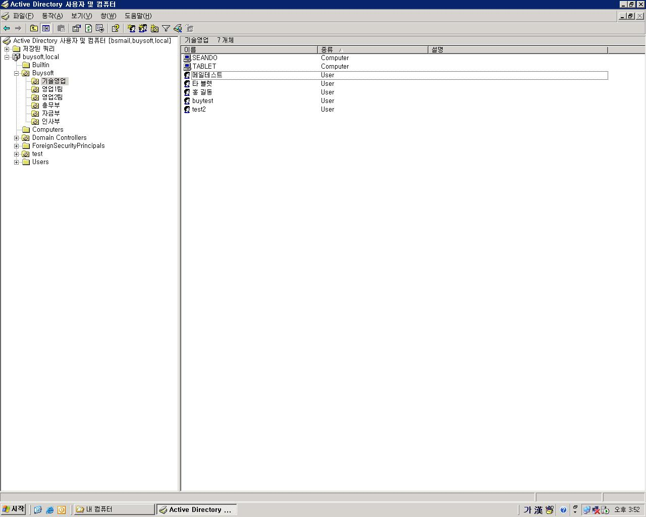

- 소프트웨어 차단 기능: 기업 내에서 중요한 문제일수도 있는 불법 소프트웨어를 미리 차단할 수 있는 기능인 소프트웨어 차단 기능을 통해 불법 라이센슨 관련 문제에서 안전할 수 있는 배경을 마련할 수 있습니다.
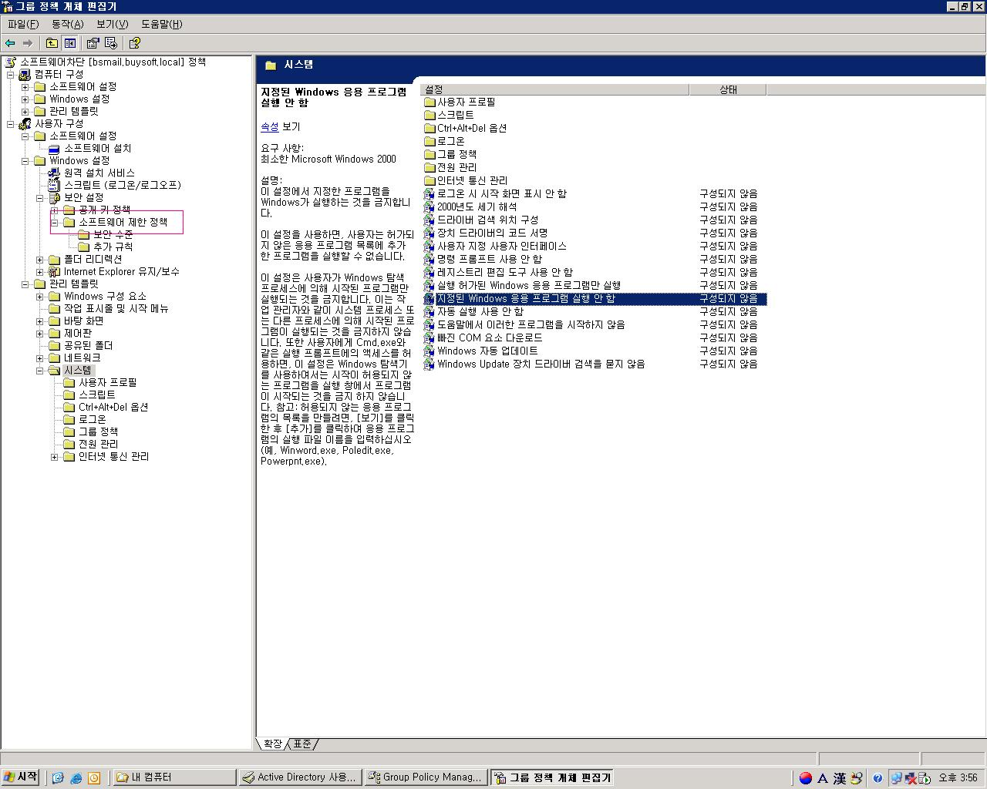

- 인프라의 기초 구현: 신뢰할 수 있는 MS 플랫폼 구축으로 안정성을 향상시켰으며 사용자가 보다 안심하고 업무를 진행할 수 있는 바탕을 마련할 수 있습니다. 기본 인프라 구축으로 Exchange, WSS 등의 추가 시스템 구축을 위한 발판을 마련할 수 있습니다.
